ESCUELA SUPERIOR POLITÉCNICA DEL LITORAL
FACULTAD DE INGENIERÍA EN CIENCIAS DE LA TIERRA
EXAMEN MEJORAMIENTO MATEMÁTICAS SUPERIORES PARA GEOCIENCIAS
NOMBRE: __________________________________________________________ FECHA: ______
- Explique la diferencia entre las series de Fourier y la Transformada de Fourier. Indique la representación matemática de la Transformada de Fourier y de su antitransformada. (25 Puntos)
- Explique la representación geométrica de los números complejos (fig.1) y determine su representación polar. (25 puntos)
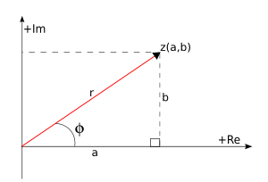
- Explique el significado y cómo se utilizan las siguientes fórmulas en el método de interpolación de Kriging (25 puntos)
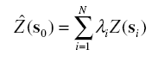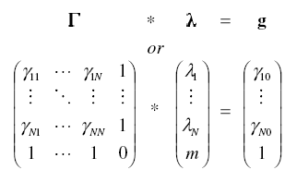
- Conteste Verdadero (V) o Falso (F). Explique su respuesta (25 p)
  - La funciones ventana sirven para pasar datos del dominio del tiempo al dominio de la frecuencia. (__)
____________________________________________________________________________________________________________________________________________
  - Una de las condiciones básicas para aplicar la transformadas de Fourier a una función es que ésta sea absolutamente integrable. (__)
____________________________________________________________________________________________________________________________________________
  - El semivariograma omnidireccional es aquel que se obtiene mediante fórmulas matemáticas establecidas. (__)
____________________________________________________________________________________________________________________________________________
  - El ajuste dinámico (Move out) que se realiza en sísmica, consiste en eliminar el efecto de la curvatura debido al progresivo aumento de la distancia disparo-geófono. (__)
____________________________________________________________________________________________________________________________________________
  - Para la utilización del método de interpolación IDW (Inversal Distance Weight) es necesario realizar primero el cálculo del estadístico semivariograma (__)
____________________________________________________________________________________________________________________________________________

